**Nivel 4.3 Game: Design, developer, designer**

1. Solucione las sopas de letras y en la parte inferior forme una descripción o significado del tema tratado:

SOPA: 1

TEMA: GAME DESIGN

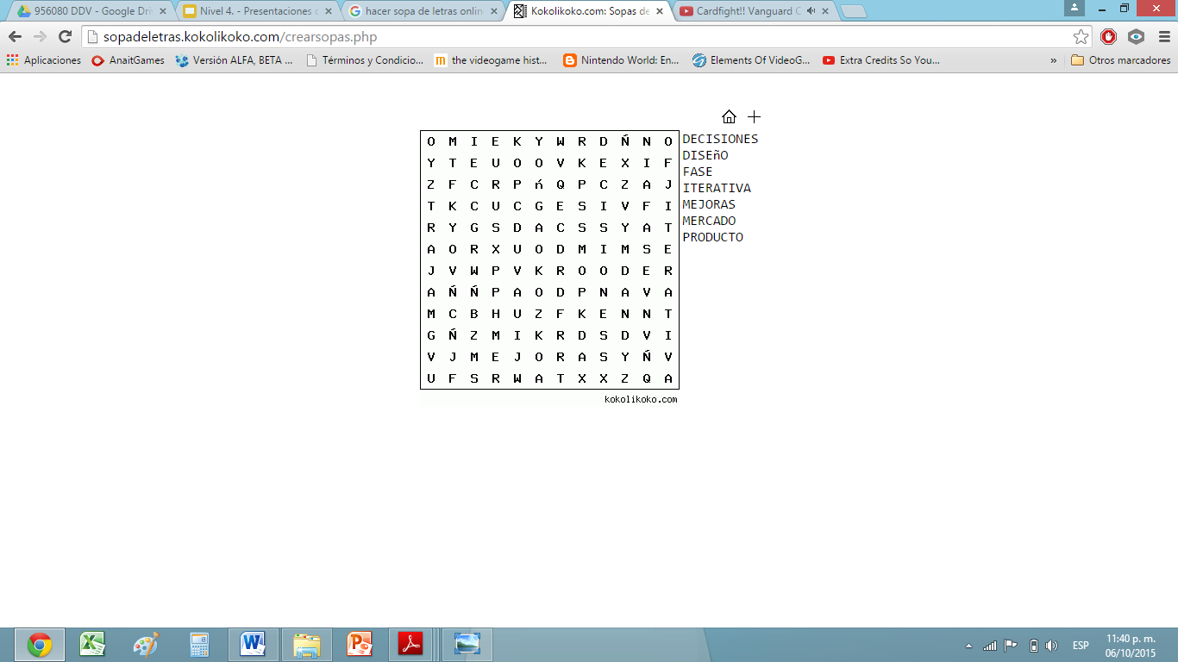

DESCRIPCIÓN O SIGNIFICADO:

Es el proceso de tomar decisiones de forma iterativa sobre los distintos aspectos del videojuego. Así, las ideas que se plasman en la fase de diseño deben ser ajustadas durante el desarrollo hasta el momento en el que el producto sale al mercado. Inclusive, después de haberlo vendido se le puede seguir haciendo nuevos arreglos.

SOPA: 2

TEMA: GAME DEVELOPER

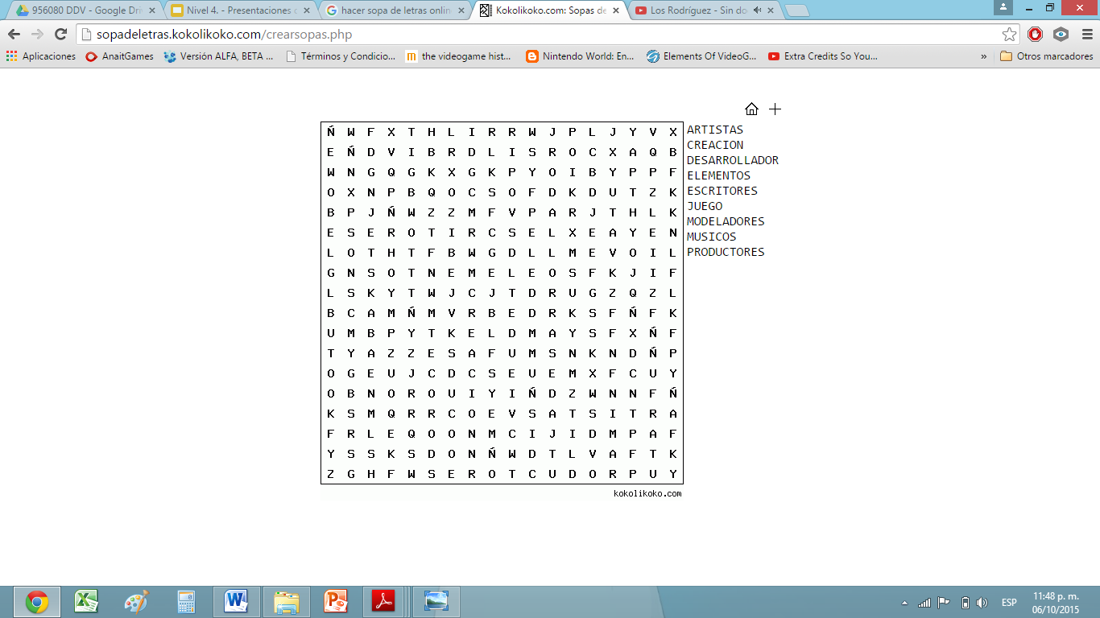

DESCRIPCIÓN O SIGNIFICADO:

Es una persona involucrada en la creación de cualquier elemento del juego. Al contrario de lo que sugiere la cultura local, el desarrollador de videojuegos no es solamente el software developer del proyecto, sino un título que reciben los modeladores de 3D, los artistas, los escritores, los músicos, los productores, etc.

SOPA: 3

TEMA: GAME DESIGNER

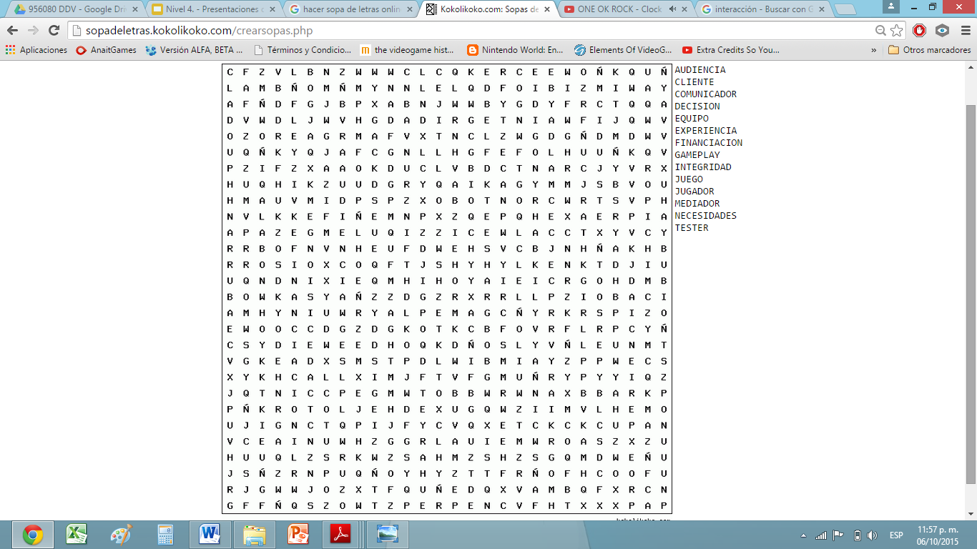

DESCRIPCIÓN O SIGNIFICADO:

El diseño de videojuegos es una actividad relacionada con la toma de decisiones acerca de qué debe ser el juego, en esa medida es un rol que desempeña una o varias personas que pertenezcan al equipo de desarrollo.

1. Determine la diferencia entre el beta tester y el gameplay tester:

La diferencia principal entre los dos es que uno prueba un juego que está en proceso de desarrollo y el otro un juego que ya termino esta fase.

1. Realice en una serie de imágenes, símbolos etc... una representación clara de cuál es el ciclo de iteración de la metodología por lentes (puede utilizar distintas herramientas para formar la imagen y luego adjuntarla en este espacio).

